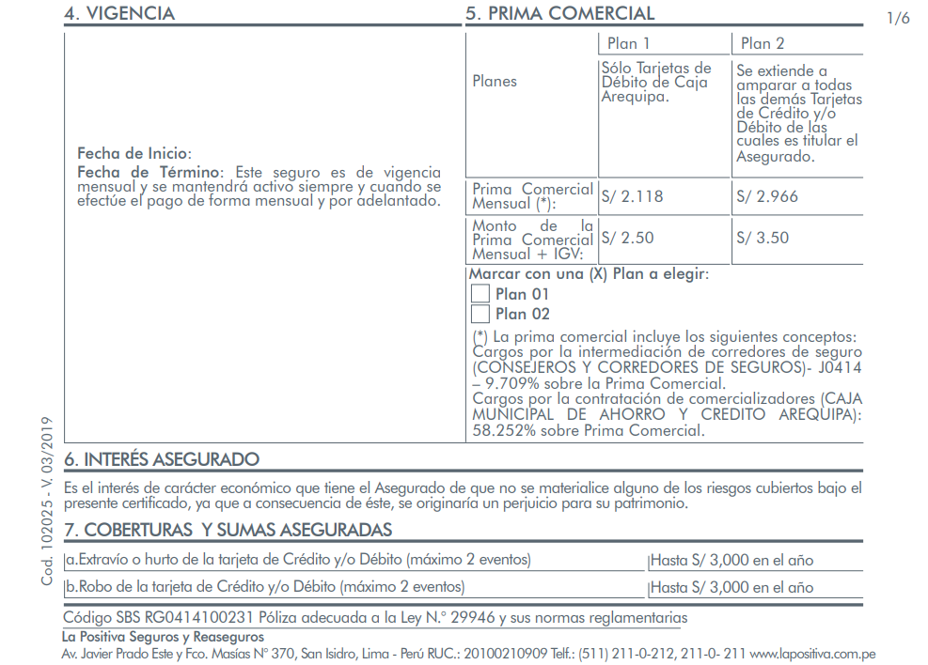
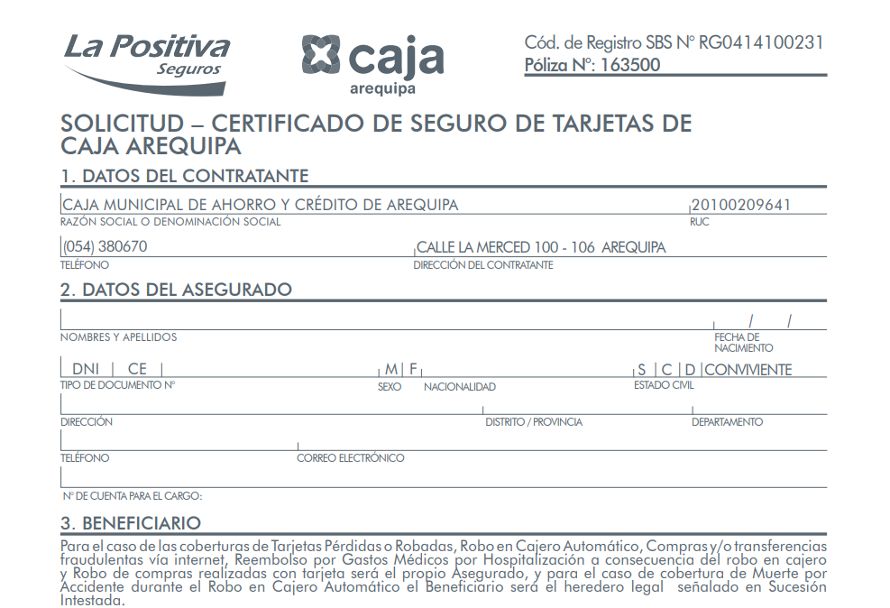
#BENEF.PLANA#

#BENEF.SEXO#

#BENEF.ESTCIV#

#BENEF.NOMBRE#

#BENEF.PLANB#

#BENEF.DISTRI#

#BENEF.DEP#

#BENEF.NACIMNTO#

#BENEF.NRO#
#BENEF.NROCTA#

#BENEF.CORREO#

#BENEF.TELEF#
#BENEF.DIREC#

#BENEF.NRODOC#

#BENEF.TIPDOC#

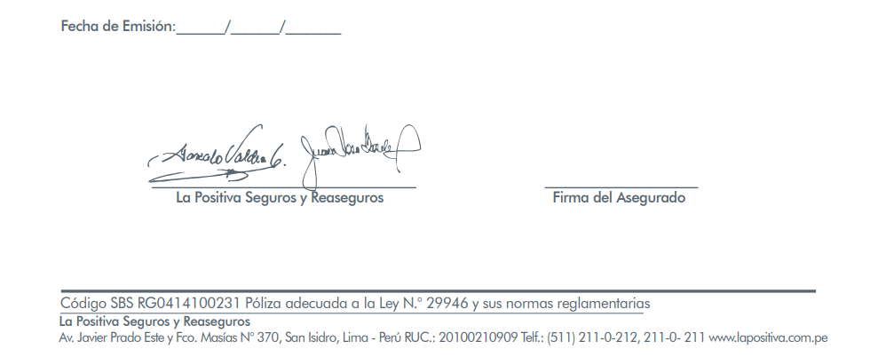
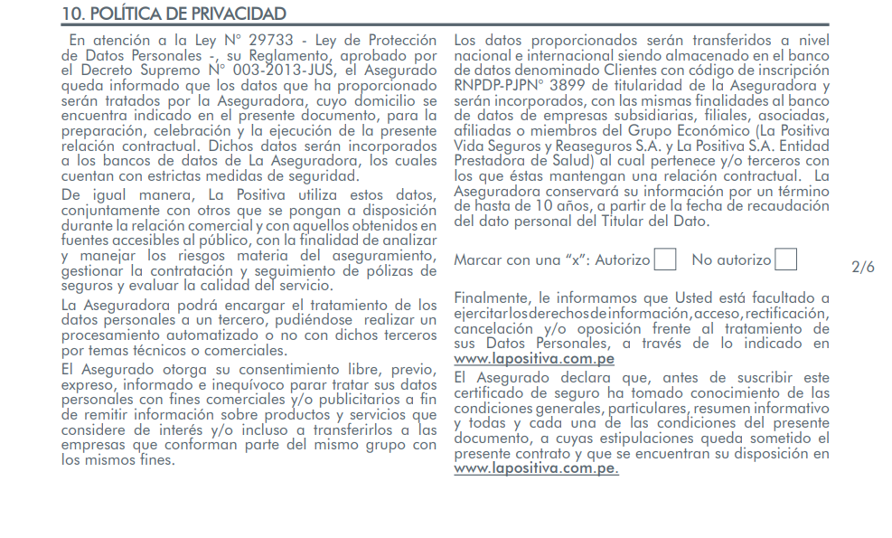
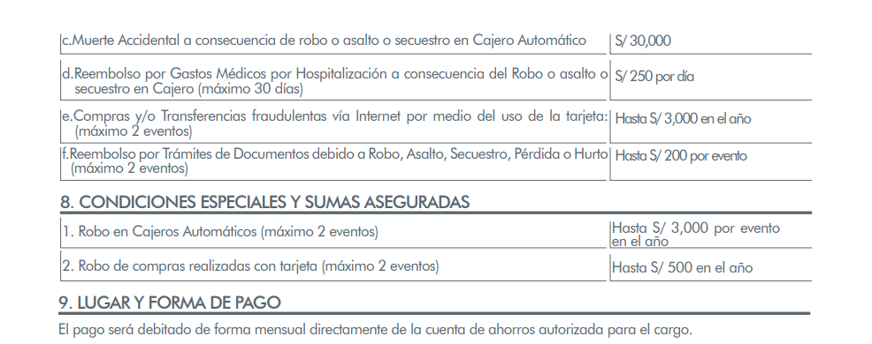
#BENEF.AUTO#
#BENEF.FECEM#
